产品名称 | 密级
智能推荐系统接口规范 | 普通
产品版本 | 共19页

智能推荐系统接口规范

拟制: |  | 日期：
审核: |  | 日期：
批准: |  | 日期：

江苏有线南京分公司
版权所有 侵权必究
更改履历

版本 | 日期 | 状态 | 更改描述 | 更改人
V1.0 | 2012-10-12 | 新建 | 初稿建立
V1.1 | 2012-10-15 | 修改 | - “引言”章节改为“文档简要功能及适用范围”，修改文档描述，增加使用范围，术语和缩略语；  - “接口概述”改为接口“接口模型”，增加离线接口和在线接口规范，对离线接口的文件名、路径、上传周期、文件格式、结束标志做了特别说明；  - 同时间点同类型直播节目推荐，修改了响应json内容  - 直播频道排行，请求参数“frequency”根据修改改为5分钟、日、周、月的粒度；  - 直播频道排行推荐接口：请求参数终端设备类型仅区分OTT,STB，不再细分为IPHONE,IPAD；响应参数中去掉频道URL；增加流程图  - 直播节目推荐接口：请求参数终端设备类型仅区分OTT,STB，响应参数中去掉频道URL和节目开始时间；  - 直播推点播节目接口，响应参数去掉节目名称、详情URL、节目分类；  - 用户喜爱直播节目响应参数中，删除频道URL、节目开始时间；  - 用户喜爱频道推荐接口，响应参数中，删除频道URL  - 转台信息接口，增加OTT上报的流程  - 细化直播推荐接口，分接口描述、流程图、请求参数、响应参数
V1.2 | 2012-10-18 |  | - 业务使用接口增加splinkid，column字段  - 转台信息输入接口，明确OTT,STB的上传路径  - 更改用喜爱直播频道的请求参数，增加OTT标识以备将来更细的推荐；  - 更改用喜爱直播节目的请求参数，增加OTT标识以备将来更细的推荐；  - 输入接口的AMSP点播信息接口增加OTT用户标识字段  - 输入接口的数据仓库点播信息接口增加OTT用户标识字段  - 增加附录章节，增加错误码表
状态：新建、增加、修改、删除。

目录
智能推荐系统接口规范 1
目录 4
1 文档简要功能及适用范围 5
1.1 文档描述 5
1.2 适用范围 5
1.3 术语和缩略语 5
2 接口模型 6
2.1.1 上下文 6
2.1.2 接口流程 7
2.1.3 离线接口规范 8
2.1.4 在线接口规范 11
3 接口定义 11
3.1 数据输入接口 11
3.1.1 与AMSP接口 11
3.1.2 与跨屏统一CMS接口 14
3.1.3 与数据仓库接口 15
3.2 数据输出接口 15
3.2.1 直播推荐接口定义 15
3.2.2 点播推荐接口定义 22
3.2.3 业务推荐接口定义 29
4 附录 31
4.1 错误码表 31

文档简要功能及适用范围

文档描述
本文档阐述了江苏有线南京分公司的智能推荐系统输入和输出接口规范，定义了接口的请求和应答的格式，以指导相关业务部门及第三方公司开发。

适用范围
业务系统开发人员，例如：新媒体业务开发人员。

术语和缩略语
术语：
缩略语 | 全 称 | 说 明
BI | Business Intelligence | 商业智能，通过数据挖掘技术、推荐模型和策略，实现用户层次的业务智能、广告智能；系统层次的能力部件智能，如智能CDN。
HTTP | Hypertext Transfer Protocol | 超文本传输协议，所使用的字符集统一为UTF-8的编码方式。
JSON | JavaScript Object Notation | 是存储和交换文本信息的语法。
FTP | File Transfer Protocol | TCP/IP网络上两台计算机传送文件的协议，文件格式规定为CSV格式。
CSV | Comma Separated Values | 逗号分隔，CSV文件存储表格式的以逗号分隔的文本文件。
CMS | Content Management System | 内容管理系统
AMSP | Any Media Service Platform | 云媒体电视统一业务平台

接口模型

上下文
智能推荐系统从AMSP、跨屏统一CMS、数据仓库收取各类数据，经智能分析推荐系统分析处理后，向外部业务系统提供排行类接口、关联类接口和个性化类接口。

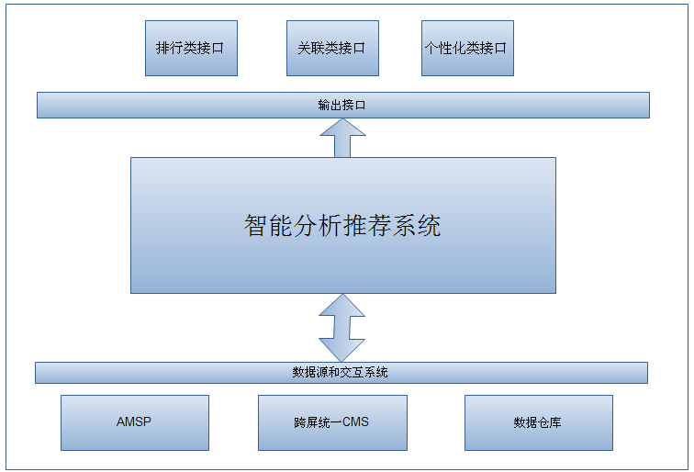
图1 智能推荐系统数据交互逻辑

接口流程

离线接口流程
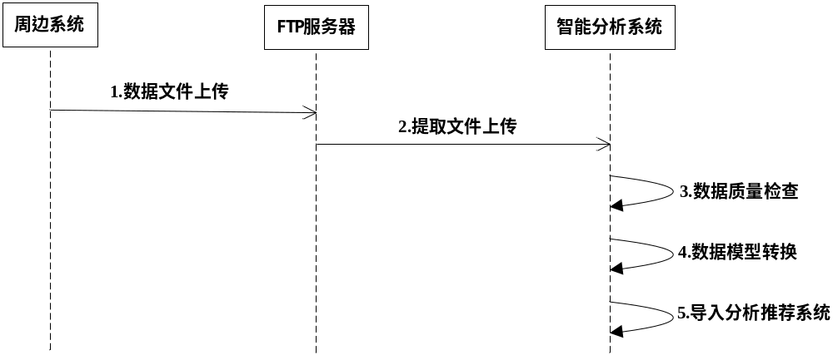
图2 离线接口流程

【流程说明】
- 周边系统按照规定的频度，把数据文件以FTP的方式上传到FTP服务器上；
- 智能推荐分析系统定期从FTP服务器提取数据文件；
- 智能推荐分析系统进行数据质量检查，包括：完整性、格式、值校验；
- 智能推荐分析系统根据业务需求，进行数据模型转换；
- 智能推荐分析系统把转换后的数据，加载到临时存储区，如数据库或内存。
注：传输协议采用：FTP+CSV格式。

在线接口流程
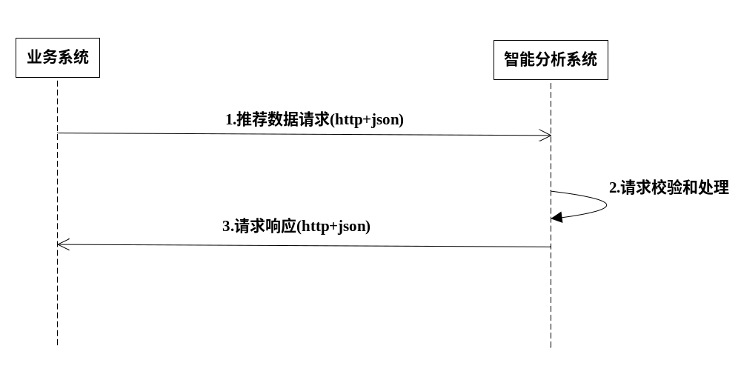
图3 在线接口流程

【流程说明】
- 业务系统向智能分析系统提交数据请求；
- 智能分析系统数据检查和处理；
- 智能分析系统响应请求结果；
注：传输协议采用：Http+json格式。

离线接口规范
离线接口采用FTP+CSV文件的方式进行传输，以下描述的是各接口必须遵循的通用规则，离线接口目前用于智能分析推荐系统的数据输入接口。

文件名的命名规则
- 规则：接口名_IP_YYYYMMDD_HHMMSS _NUM
说明：模块接口名为具体的输入接口名称，如用户信息接口是“UserInfo”，“IP”为提供数据服务器的IP地址（如果是单台，则用0取代；如果是多台上传同样的输入数据，则填写真实上传端的地址），“YYYYMMDD_HHMMSS”为年月日时分秒， “NUM”为文件序号，它的最小值为1000，增量为1。比如2012年12月14日18点10分0秒，AMSP上传一个OTT转台信息表数据，行数为2万行，则在/amsp/dynamic/User_Channel_Shift/OTT下，生成数据文件命名：UserChannelShift_0_20121214_181000_1001

文件大小规定
- 每个文件的行数，最多为10W行；
- 超过10W行时，通过文件名中的序号NUM区分；
- 不足10W行的数据，只需传一个文件即可；

路径规则

与AMSP接口的目录规则
对于静态数据，如用户信息接口、业务信息接口、产品信息接口，采用如下目录形式，其中，all目录用于存放全量数据，update目录用于存放增量数据。
对于动态数据，包括用户的行为数据，如业务使用接口、直播转台信息接口、点播信息接口，目录规则如下：
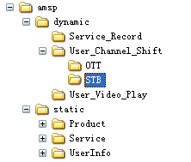

与数据仓库接口的目录规则
智能分析系统从数据仓库里采集用户行为数据：点播信息，采用与AMSP类似的目录结构：
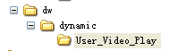

与跨屏统一CMS目录规则
智能分析系统从数据仓库里采集用户行为数据：点播信息，采用与AMSP类似的目录结构：
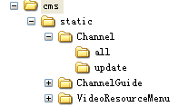

上传周期
对于静态数据文件，暂定每月上传一次全量数据，每日上传一次增量数据。
对于动态数据文件，转台信息和业务使用信息，暂定每5分钟上传一次，点播信息，AMSP和数据仓库，暂定每天上传一次增量数据。

文件上传结束标记
在每个输入数据文件上传完成后，需上传一个空文件用于表示文件已经传完，空文件的命名规则为，Status_输入数据文件名_行数，比如2012年12月14日18点10分0秒，AMSP上传一个转台信息表数据，行数为2万行，则：
数据文件命名：UserChannelShift_0_20121214_181000_1001
空文件命名：Status_UserChannelShift_0_20121214_181000_1001_20000

CSV格式规范
- 字段之间统一用,分隔；
- 字段值用双引号括起来；
- 当字段值含有双引号时，转换为两个双引号；
- 每行记录均以换行结束（十六进制数：0x0A）或以回车换行对（十六进制数：0x0D0x0A）结束;
- 字段顺序，参考数据接口的顺序；
- 文件的第一行，便是数据，不含标题；
- 文件统一采用UTF-8的字符编码；
- 文件内容样例：
"1","中央一套","新闻联播","2012-10-10 19:30:00"

在线接口规范
在线接口采用http+json方式，目前所有的推荐接口，均采用在线方式，具体参数参见每个接口定义。

接口定义

数据输入接口

与AMSP接口

用户信息接口（UserInfo）
接口描述：所有业务系统和智能推荐系统共同采用的用户基础信息，以便在各业务系统里可以进行关联。
字段英文名 | 字段中文名 | 类型 | 可选 | 字段特征值描述或举例
USER_CODE | 用户标识 | string | 必填 | 数字，字母，下划线组合
TERMINAL_TYPE | 终端类型 | int | 必填 | 0：STB用户；1：OTT用户
TERMINAL_ID | 终端标识 | string | 必填 | 当为0时，填智能卡号；当为1时，填OTT账户名
STATUS | 状态 | string | 必填 | 02正常 03停机 04注销
REGISTER_TIME | 开户时间 | Datetime | 必填 | 格式：YYYY-MM-DD hh:mi:ss
REGION | 地域 | string | 必填 | 地域
GROUP_NAME | 用户分组 | string | 必填 | 集团用户、测试用户
ADDRESS | 地址 | string | 必填

业务信息接口（Service）
字段英文名 | 字段中文名 | 类型 | 可选 | 字段特征值描述或举例
SERVICE_ID | 业务编号 | string | 必填 | 数字，字母，下划线组合
SERVICE_NAME | 业务名称 | string | 必填
SERVICE_TYPE | 业务类型 | string | 必填
splinkid | 业务链接标识 | string |  | 业务链接标识，业务平台内唯一标识一个业务信息。
column | 业务所属栏目 | string

用户业务使用接口（ServiceRecord）
字段英文名 | 字段中文名 | 类型 | 可选 | 字段特征值描述或举例
USER_CODE | 用户标识 | string | 必填 | 数字，字母，下划线组合
SERVICE_ID | 业务标识 | int | 必填
CHANNEL_NAME | 进入时间 | Datetime | 必填

产品信息接口（Product）
字段英文名 | 字段中文名 | 类型 | 可选 | 字段特征值描述或举例
PRODUCT_CODE | 产品标识 | string | 必填 | 数字，字母，下划线组合
PRODUCT_NAME | 产品名称 | string | 必填 | 英文中文字符
STATUS | 状态 | int | 必填 | 0-7(  0：待提交审核  1：待审核  2：审核被拒  3：测试  4：测试被拒  5：商用  6：预下线  7：下线)
CHARGE_MODE | 计费模式 | int | 必填 | 0-4(  0：按次  1：包月当月扣费  2：包月下月扣费  3：免费  4：包时段
CREATE_TIME | 创建日期 | Datetime | 必填 | 格式：YYYY-MM-DD hh:mi:ss
EFFECTIVE_TIME | 受理生效时间 | Datetime | 必填 | 格式：YYYY-MM-DD hh:mi:ss
EXPIRE_TIME | 受理失效时间 | Datetime | 必填 | 格式：YYYY-MM-DD hh:mi:ss
PROVIDER_CODE | 提供者(SP编码) | int | 必填 | 数字，字母，下划线组合

STB/OTT用户直播转台信息接口（UserChannelShift）

接口说明
用于采集用户直播频道的转台信息。其中，OTT的转台信息由OTT客户端上报给协同门户，协同门户收到后，每隔5分钟FTP到智能分析的FTP服务器上，STB转台信息流程类似。两者分别上传到amsp\dynamic\User_Channel_Shift\OTT和STB目录下。

流程图
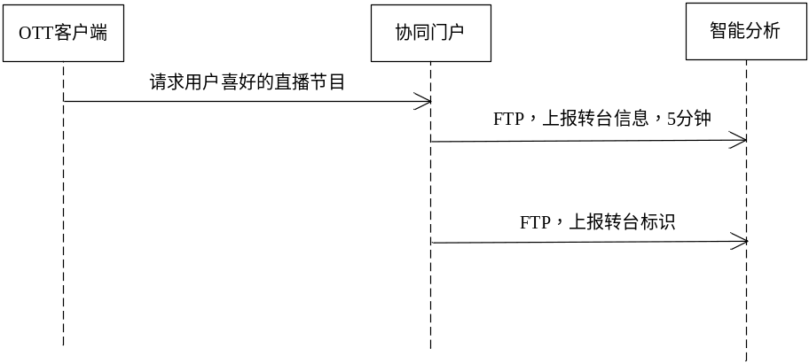

接口参数
字段英文名 | 字段中文名 | 类型 | 可选 | 字段特征值描述或举例
USER_CODE | 用户标识 | string | 必填 | 数字，字母，下划线组合
USER_ID | OTT用户标识 | string | 必填 | 当终端类型为OTT时，填写OTT用户标识；否则为空
CHANNEL_ID | 频道编号 | int | 必填
CHANNEL_NAME | 频道名称 | string | 必填
CHANGE_TIME | 转台时间 | Datetime | 必填 | 格式：YYYY-MM-DD hh:mi:ss
TERMINAL_TYPE | 终端类型 | int | 必填 | 0：STB用户；1：OTT用户

用户点播信息接口（UserVideoPlay）
字段英文名 | 字段中文名 | 类型 | 可选 | 字段特征值描述或举例
USER_CODE | 用户标识 | string | 必填 | 数字，字母，下划线组合
USER_ID | OTT用户标识 | string | 必填 | 当终端类型为OTT时，填写OTT用户标识；否则为空
PRODUCT_CODE | 产品标识 | string | 必填 | 数字，字母，下划线组合
PRODUCT_NAME | 产品名称 | string | 必填 | 英文中文字符
RESOURCE_ID | 节目编号 | string | 必填
RESOURCE_NAME | 节目名称 | string | 必填 | 英文中文字符
START_TIME | 开始时间 | Datetime | 必填 | 格式：YYYY-MM-DD hh:mi:ss
END_TIME | 结束时间 | Datetime | 必填 | 格式：YYYY-MM-DD hh:mi:ss
TERMINAL_TYPE | 终端类型 | int | 必填 | 0：STB用户；1：OTT用户

与跨屏统一CMS接口

点播节目信息接口（VideoResourceMenu）
字段英文名 | 字段中文名 | 类型 | 可选 | 字段特征值描述或举例
Resource_ID | 节目编号 | int | 必填
Resource_Name | 节目名称 | string | 必填
Leading_Actor | 主演名称 | string | 是
Director | 导演名称 | string | 是
Asset_Type | 分类 | string | 必填 | 多个分类，逗号分隔
PLAY_TIME | 片长 | int | 必填 | 单位：秒
EXPIRE_TIME | 有效时间（截止日期） | DATE | 必填 | 格式：YYYY-MM-DD hh:mm:ss
STATUS | 状态（标识该内容上线，或下线） | int | 必填
URL | 节目详情URL | string | 必填

直播节目单接口（ChannelGuide）
字段英文名 | 字段中文名 | 类型 | 可选 | 字段特征值描述或举例
Begin_Time | 开始时间 | Datetime | 必填 | 格式：YYYY-MM-DD hh:mi:ss
End_Time | 结束时间 | Datetime | 必填 | 格式：YYYY-MM-DD hh:mi:ss
Event_Name | 节目名称 | string | 必填
Event_Typ | 分类 | string | 必填 | 多个分类，逗号分隔,如：综合,民生,社会,生活
Channel_ID | 频道编号 | string | 必填

频道信息接口（Channel）
字段英文名 | 字段中文名 | 类型 | 可选 | 字段特征值描述或举例
Channel_ID | 频道编号 | int | 必填
Channel_Name | 频道名称 | string | 必填
URL_STB | 频道URL_STB | string | 必填
URL_OTT | 频道URL_OTT | string | 必填

与数据仓库接口

用户点播信息接口（UserVideoPlay）
字段英文名 | 字段中文名 | 类型 | 可选 | 字段特征值描述或举例
USER_CODE | 用户标识 | string | 必填 | 数字，字母，下划线组合
USER_ID | OTT用户标识 | string | 必填 | 当终端类型为OTT时，填写OTT用户标识；否则为空
PRODUCT_CODE | 产品标识 | string | 必填 | 数字，字母，下划线组合
PRODUCT_NAME | 产品名称 | string | 必填 | 英文中文字符
RESOURCE_ID | 节目编号 | string | 必填
RESOURCE_NAME | 节目名称 | string | 必填 | 英文中文字符
START_TIME | 开始时间 | Datetime | 必填 | 格式：YYYY-MM-DD hh:mi:ss
END_TIME | 结束时间 | Datetime | 必填 | 格式：YYYY-MM-DD hh:mi:ss
TERMINAL_TYPE | 终端类型 | int | 必填 | 0：STB用户；1：OTT用户

数据输出接口

直播推荐接口定义

获取直播频道排行列表

接口说明
根据用户观看频道数据，分析5分钟内，最热门的直播频道信息排行。 例如：19：00——19:05分之间，最热门的直播频道为CCTV-1、CCTV-10等

流程图
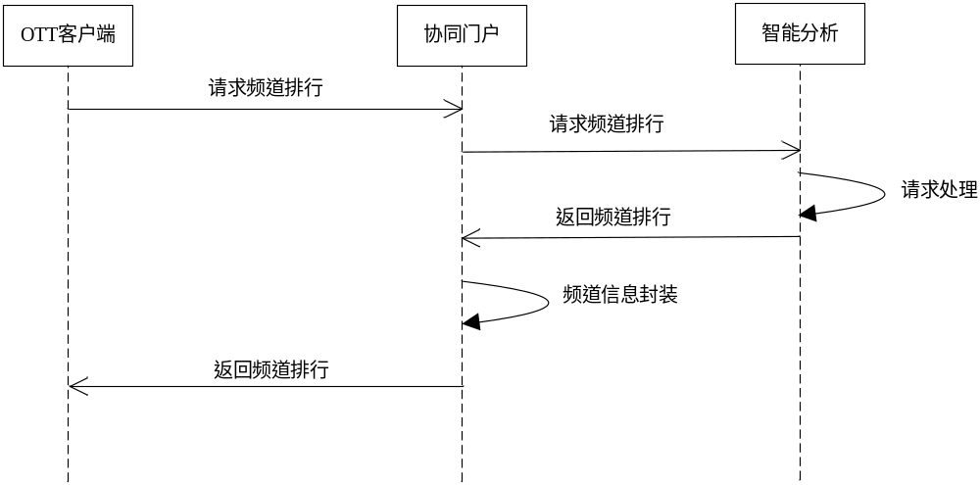
流程说明：
流程以OTT客户端展示频道排行及正在播放的节目为场景，OTT客户端向协同门户发起请求后，协同门户向智能分析获取频道排行后进行缓存，以后按需进行更新，如每5分钟，然后从系统内部获取节目单信息，进行封装，然后返回给OTT客户端。
其它业务系统调用的流程，参见“在线接口流程”章节。

请求参数
{
"action": "V_CHANNEL_STAT",
"device": {
"devicetype": "1"
},
" time ": {
" frequency ": "1"
}
}
参数说明：
父节点 | 节点（属性） | 类型 | 默认值 | 含义
action |  | String | V_CHANNEL_STAT | 方法名称
device | devicetype | string |  | 终端设备类型，0：STB；1：OTT
time | frequency | string |  | 时间频率，以此来判断多长时间的排行输出。固定几个选项1：5分钟;2：天；3：周；4：月

响应参数
{
"error": {
"code": 0,
"info": ""
},
"total": 2,
"channels": [
{
" channel_id": "1231",
" channel_name ": "cctv1",
"livecount": 23,
},
{
" channel_id": "2343",
" channel_name ": "cctv2",
"livecount": 21,
},
]
}
参数说明：
父节点 | 节点（属性） | 类型 | 含义
error | code | string | 错误代码，0表示无错误，非0表示有错误
error | info | string | 错误信息
total |  | int | 总记录数
channels |  | 节点 | 0个或多个
channels | channel_id | string | 源频道编号
channels | channel_name | string | 频道名称
channels | livecount | string | 观看数量，理论上是从大到小排列

相同时间点同类型直播节目推荐

接口说明
主要是指用户观看某一直播节目时，智能分析系统可以提供同一时间点，其他直播频道相同分类的节目单信息。例如：18点时间段，有两个频道都在播放相亲类节目，那面智能分析可以解析出来此数据信息。

流程图
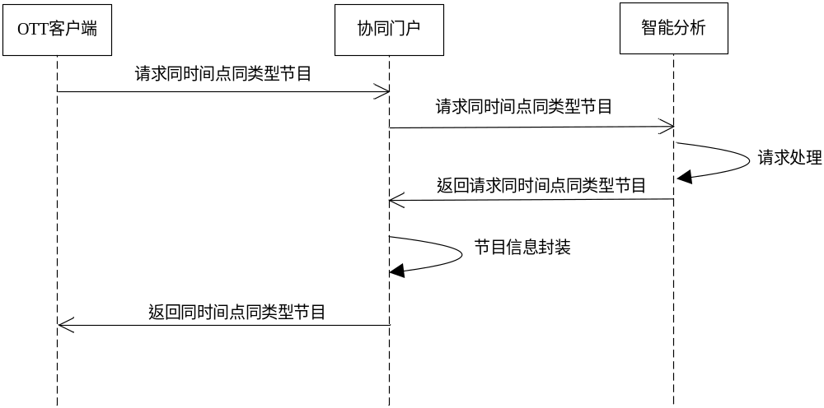
流程说明：
流程以OTT客户端展示同类型直播节目为场景，OTT客户端向协同门户发起请求后，协同门户向智能分析获取直播节目单信息，并进行封装，然后返回给OTT客户端。
其它业务系统调用的流程，参见“在线接口流程”章节。

请求参数
{
"action": " V_SAME_TYPE_LIVE ",
"channel": {
" channel_id": "1231",
" channel_name ": "cctv1",
},
" time ": {
" time ": "2012-10-10 18:00:00"
}
"device": {
"devicetype": "1"
},
}
参数说明：
父节点 | 节点（属性） | 类型 | 默认值 | 含义
action |  | String | V_SAME_TYPE_LIVE | 方法名称
channel |  | string |  | 请求的频道信息
channel | channel_id | string | 源频道编号
channel | channel_name | string | 频道名称
time
time | time | datetime | 指定时间的节目单推荐
device | devicetype | string | 终端设备类型，0：STB；1：OTT

响应参数
{
"error":{
"code":"0",
"info":""
},
"total":2,
"program":[
{
"channel_id":"105",
"channel_name":"风云剧场",
"event_name":"世界末日",
},
{
"channel_id":"114",
"channel_name":"早期教育",
"event_name":"北京青年",
}]
}

参数说明：
父节点 | 节点（属性） | 类型 | 含义
error | code | string | 错误代码
error | info | string | 错误信息
total |  | int | 总节目数
program |  | 节点 | 0个或多个
program | channel_id |  | 频道编号，节目所属频道的ID
program | channel_name | string | 频道名称
program | event_name | string | 节目名称

用户喜爱的直播频道推荐

接口说明
根据用户观看的频道信息，分析出用户可能喜欢的其他频道信息。例如：如用户观看最多的频道为CCTV-5等体育频道，那智能分析出其他体育的频道信息。

流程图
参见“在线接口流程”章节。

请求参数
参数说明：当终端设备类型为OTT时，需带上OTT用户标识参数，以便做更细的推荐。
父节点 | 节点（属性） | 类型 | 默认值 | 含义
action |  | String | V_USER_INST_CHANNEL | 方法名称
user | user_code | string |  | 用户ID，机顶盒用户唯一标识
user | user_id | string |  | OTT用户标识
device | devicetype | string |  | 终端设备类型，0：STB；1：OTT

响应参数
参数说明：当终端设备类型为OTT时，需带上OTT用户标识参数，以便做更细的推荐。
父节点 |  | 节点（属性） | 类型 | 含义
error |  | code | string | 错误代码
error |  | info | string | 错误信息
total |  |  | int | 总记录数
channel |  |  | 节点 | 0个或多个
channel | channel_id |  |  | 频道编号，节目所属频道的ID
channel | channel_name |  | string | 频道名称

用户喜爱的直播节目推荐

接口说明
主要是指用户观看某一直播节目时，业务系统可以通过门户向智能分析系统请求用户喜爱的直播节目。智能分析系统通过用户的直播转台信息，结合节目的属性，通过内容建模可以分析出用户喜爱的直播节目和点播节目。

流程图
参见“在线接口流程”章节。

请求参数
参数说明：
父节点 | 节点（属性） | 类型 | 默认值 | 含义
action |  | String | V_USER_INST_LIVE | 方法名称
user | user_code | string |  | 用户ID，机顶盒用户唯一标识
user | user_id | string |  | OTT用户标识
time
time | time | datetime | 指定时间的节目单推荐
device | devicetype | string |  | 终端设备类型，0：STB；1：OTT

响应参数
参数说明：
父节点 |  | 节点（属性） | 类型 | 含义
error |  | code | string | 错误代码
error |  | info | string | 错误信息
total |  |  | int | 总记录数
program |  |  | 节点 | 0个或多个
program | channel_id |  | string | 频道编号，节目所属频道的ID
program | channel_name |  | string | 频道名称，节目所属频道的名称
program | event_name |  | string | 节目名称

直播状态下推荐相关联的点播节目

接口说明
主要是指用户观看某一直播节目时，业务系统可以通过门户向智能分析系统请求用户喜爱的点播节目。智能分析系统通过用户的直播转台信息，结合节目的属性，通过内容建模可以分析出用户喜爱的直播节目和点播节目。

流程图
参见“在线接口流程”章节。

请求参数
参数说明：
父节点 | 节点（属性） | 类型 | 默认值 | 含义
action |  | String | V_SAME_TYPE_VOD | 方法名称
channel |  | string |  | 请求的频道信息
channel | channel_id | string | 源频道编号
channel | channel_name | string | 频道名称
time
time | time | datetime | 指定时间的节目单推荐
device | devicetype | string | 终端设备类型，0：STB；1：OTT

响应参数
参数说明：
父节点 |  | 节点（属性） | 类型 | 含义
error |  | code | string | 错误代码
error |  | info | string | 错误信息
total |  |  | int | 总记录数
media |  |  | 节点 | 0个或多个
media | resource_id |  | string | 节目标识，门户可以根据节目标识在自己系统内容，查询节目更详细的信息，如节目名称、详情页地址等
media | asset_name |  | string | 资源名称
media |  | url | string | 节目详情URL

点播推荐接口定义

热门点播节目排行推荐

接口说明
本接口可以向外推送热门点播节目信息，并可以通过推荐粒度，提供天、周、月的节目热度排行。

流程图
参见“在线接口流程”章节。

请求参数
{
"action": "V_VOD_STAT ",
"device": {
"devicetype": "1"
},
" time ": {
" frequency ": "1"
}
}

父节点 | 节点（属性） | 类型 | 默认值 | 含义
action |  | String | V_VOD_STAT | 方法名称
device | devicetype | string |  | 终端设备类型，0：STB；1：OTT
time | frequency | string |  | 时间频率，以此来判断多长时间的排行输出。固定几个选项1： 一天；2：一周；3:一月

响应参数
{
"error": {
"code": 0,
"info": ""
},
"total": 2,
"media": [
{
"resource_id ": "1231",
"asset_name ": "我是特种兵",
"url ": "http://",
“count”:10001
},
{
"resource_id ": "1234",
"asset_name ": "我是特种兵2",
"url ": "http://",
“count”:10000
},
]
}
父节点 | 节点（属性） | 类型 | 含义
error | code | string | 错误代码，0表示无错误，非0表示有错误
error | info | string | 错误信息
total |  | int | 总记录数
media |  | 节点 | 0个或多个
media | resource_id | string | 资源ID，唯一确定一个媒资信息
media | asset_name | string | 资源名称
media | url | string | 节目详情URL
media | count | int | 制定时间频度内的节目点击次数

根据当前点播节目推荐相关类型的点播节目

接口说明
本接口可以根据用户收看的节目，按类型、导演、演员推荐推荐用户可能还喜欢的其他类型节目。

流程图
参见“在线接口流程”章节。

请求参数
{
"action": "V_VOD_RECOMMEND _VOD",
"media": {
"resource_id ": "1231"
},
"device": {
"devicetype": "1"
},
“recommand”:{
“type”:”1”
}
}

父节点 | 节点（属性） | 类型 | 默认值 | 含义
action |  | String | V_VOD_RECOMMEND_VOD | 方法名称
media | resource_id | string |  | 资源ID，唯一确定一个媒资信息
device | devicetype | string |  | 终端设备类型，0：STB；1：OTT
recommend | type | string |  | 推荐类型，1：按类型；2：按导演；3:演员，如果根据导演和演员匹配不到，则按类型进行推荐

响应参数
{
"error":{
"code":"0",
"info":""
},
"total":2,
"media": [
{
"resource_id ": "1231",
"asset_name ": "我是特种兵",
"url ": "http://",
},
{
"resource_id ": "1234",
"asset_name ": "我是特种兵2",
"url ": "http://",
},
]
}

父节点 | 节点（属性） | 类型 | 含义
error | code | string | 错误代码，0表示无错误，非0表示有错误
error | info | string | 错误信息
total |  | int | 总记录数
media |  | 节点 | 0个或多个
media | resource_id | string | 节目标识，门户可以根据节目标识在自己系统内容，查询节目更详细的信息，如节目名称、详情页地址等
media | asset_name | string | 资源名称
media | url | string | 节目详情URL

根据用户喜好来推荐相关点播节目

接口说明
根据用户以往的点播信息，推荐用户可能还喜欢的其他点播节目信息。

流程图
参见“在线接口流程”章节。

请求参数
{
"action": " V_USER_INST_RECOMMAND ",
"user": {
"user_code": "1231",
"user_id": "123456"
},
"device": {
"devicetype": "1"
}
}
参数说明：
父节点 | 节点（属性） | 类型 | 默认值 | 含义
action |  | String | V_USER_INST_RECOMMAND | 方法名称
user | user_code | string |  | 用户ID，机顶盒用户唯一标识
user | user_id | string |  | OTT用户标识
device | devicetype | string |  | 终端设备类型，0：STB；1：OTT

响应参数
{
"error": {
"code": 0,
"info": ""
},
"total": 2,
"media": [
{
"resource_id ": "1231",
"asset_name ": "我是特种兵",
"url ": "http://",
},
{
"resource_id ": "1234",
"asset_name ": "我是特种兵2",
"url ": "http://",
},
]
}
参数说明：
父节点 | 节点（属性） | 类型 | 含义
error | code | string | 错误代码，0表示无错误，非0表示有错误
error | info | string | 错误信息
total |  | Int | 总记录数
media |  | 节点 | 0个或多个
media | resource_id | string | 资源ID，唯一确定一个媒资信息
media | asset_name | string | 资源名称
media | url | string | 节目详情URL

根据点播节目类型推荐同类型的直播节目

接口说明
根据用户以往的点播信息，推荐用户可能还喜欢的其他直播节目信息。

流程图
参见“在线接口流程”章节。

请求参数
{
"action": "V_VOD_RECOMMEND_LIVE ",
"meida": {
"resource_id": "1231"
},
"device": {
"devicetype": "1"
},
“time”:{
“time”:”2012-10-10 18:00:00”
}
}
参数说明：
父节点 | 节点（属性） | 类型 | 默认值 | 含义
action |  | string | V_VOD_RECOMMEND_LIVE | 方法名称
media | resource_id | string |  | 资源ID，唯一确定一个媒资信息
device | devicetype | string |  | 终端设备类型，0：STB；1：OTT
time | time | string |  | 收看节目时间点

响应参数
{
"error":{
"code":"0",
"info":""
},
"total":2,
"program":[
{
"channel_id":"105",
“channel_name”:”CCTV1”,
“event_name”,”新闻联播”
},
{
"channel_id":"114"
“channel_name”:”CCTV2”,
“event_name”,”财经报道”
}]
}
参数说明：
父节点 | 节点（属性） | 类型 | 含义
error | code | string | 错误代码
error | info | string | 错误信息
total |  | int | 总节目数
program |  | 节点 | 0个或多个
program | channel_id |  | 频道编号，节目所属频道的ID
program | channel_name | string | 频道名称
program | event_name | string | 节目名称

业务推荐接口定义

根据用户喜好来推荐相关业务

接口说明
根据用户进入的业务数据信息，分析用户可能还喜欢的其他业务信息，推荐给用户使用。

流程图
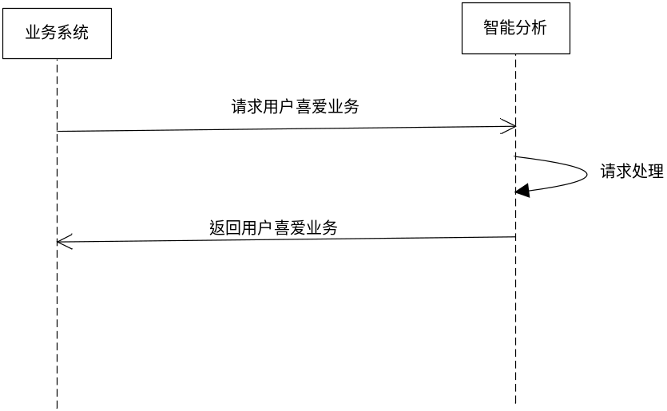

请求参数
父节点 | 节点（属性） | 类型 | 默认值 | 含义
action |  | String | V_USER_INST_SERVICE | 方法名称
user | user_code | string |  | 用户ID，机顶盒用户唯一标识
user | user_id | string |  | OTT用户标识
device | devicetype | string |  | 终端设备类型，0：STB；1：OTT

响应参数
父节点 |  | 节点（属性） | 类型 | 含义
error |  | code | string | 错误代码
error |  | info | string | 错误信息
total |  |  | int | 总记录数
service |  |  | 节点 | 0个或多个
service | service_id |  | string | 业务编号
service | service_name |  | string | 业务名称
service | service_type |  | string | 业务类型
service | splinkid |  | string | 业务链接标识，业务平台内唯一标识一个业务信息。
service | column |  | string | 业务所属栏目

热门业务推荐

接口说明
推荐用户使用最多的业务，业务系统可以向智能分析系统请求每日/每周/每月的业务排行。

流程图
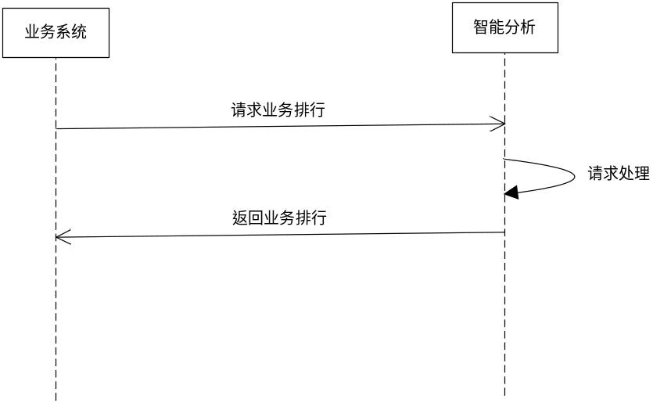

请求参数
父节点 | 节点（属性） | 类型 | 默认值 | 含义
action |  | String | V_SERVICE_STAT | 方法名称
time | frequency | string |  | 时间频率，以此来判断多长时间的排行输出。固定几个选项1： 一天；2：一周；3:一月
device | devicetype | string |  | 终端设备类型，0：STB；1：OTT

响应参数
父节点 | 节点（属性） | 类型 | 含义
error | code | string | 错误代码
error | info | string | 错误信息
total |  | int | 总记录数
service |  | 节点 | 0个或多个
service | service _id | string | 业务编号
service | service_name | string | 业务名称
service | service_type | string | 业务类型
service | splinkid | string | 业务链接标识，业务平台内唯一标识一个业务信息。
service | column | string | 业务所属栏目
service | servicecount | int | 业务热度，在指定时间段内的点播次数

附录

错误码表
错误代码 | 说明
0 | 成功
10000 | 请求格式数据格式错误

